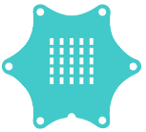
Calliope – Erstes Programm

Mit Hilfe der verschiedenen Editoren wird das Programm „Smiley“ erstellt.
Im Anschluss daran vergleichen wir die Ergebnisse und tragen diese in die Tabelle des Arbeitsblattes „Calliope – Editoren“ ein.

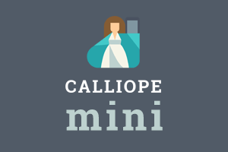
- „Smiley“ mit dem „Calliope mini Editor“

So sieht das fertige Programm aus.
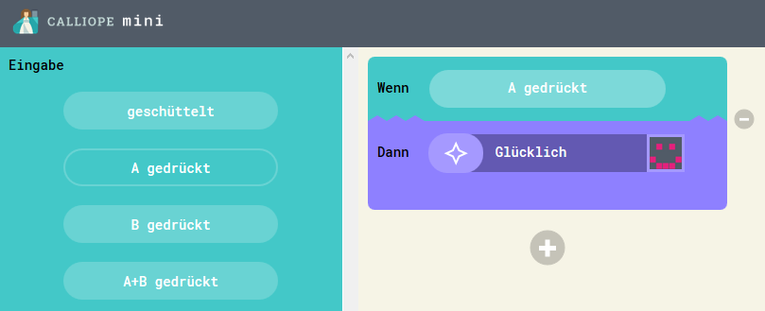

Du erstellst das Programm indem du einzelnen Bausteine mit gedrückter linker Maustaste auf den „Programmierkasten“ ziehst.
So geht es:
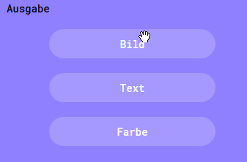
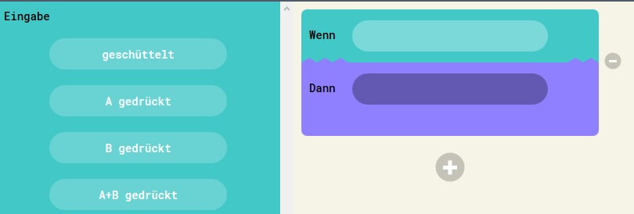

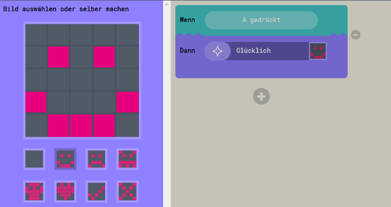
Wähle danach das gewünschte Bild aus!

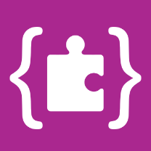
- „Smiley“ mit dem „Calliope mini Editor“

So sieht das fertige Programm aus.
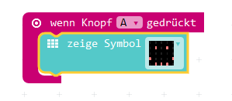
So geht es:
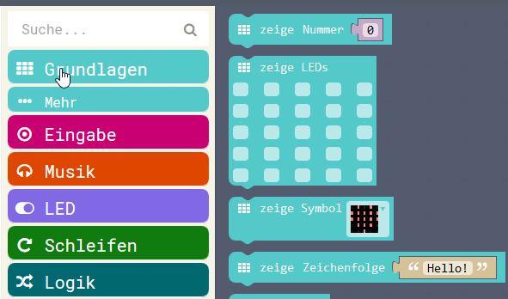
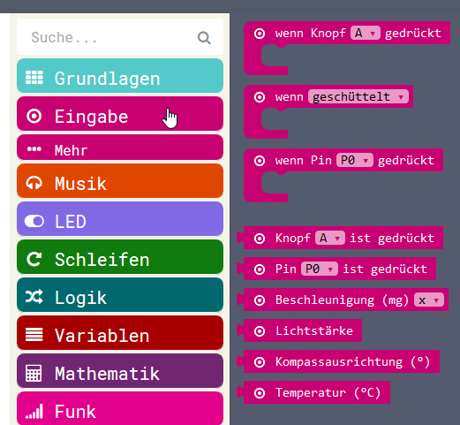
2
1

Hier kann das Ergebnis durch den Simulator überprüft werden:

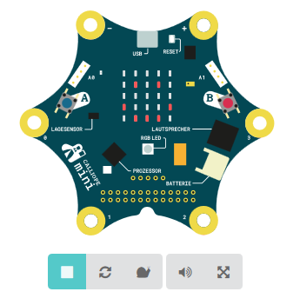

- Smiley“ mit dem „Open Roberta “

So sieht das fertige Programm aus.
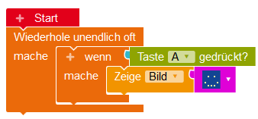
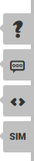
So geht es:

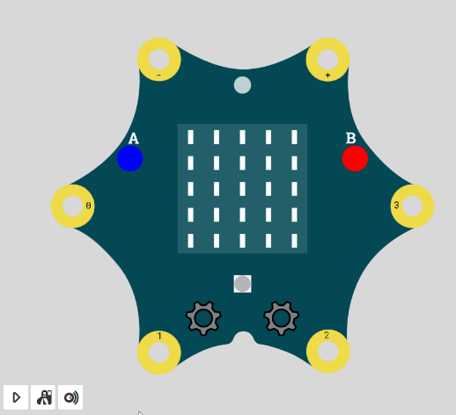
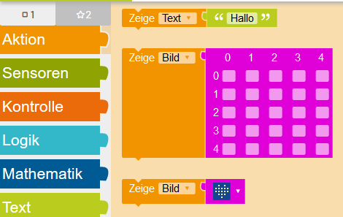
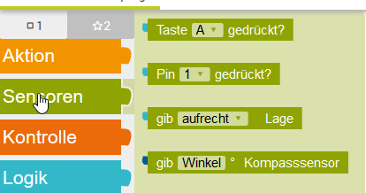
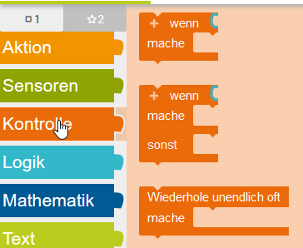
Hier kann das Programm mit dem Simulator überprüft werden.

- Simulator starten
- Programm testen

4
3
1
2

